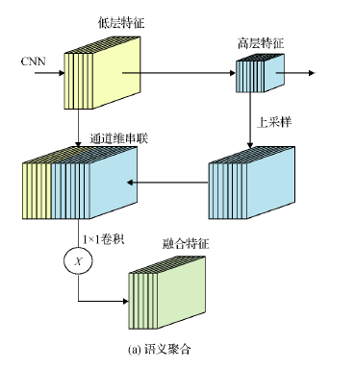本论文的创新点在于，后续可以将本策略应用**深度可分离卷积**进行改进。

采用的主干网络为LSSD（去掉标准SSD的后三个卷积模块）采用的**双向特征融合**操作流程如图3所示.首先进行自上而下的语义聚合,然后实施注意力机制引导下的自下而上的特征融合.语义聚合模型(图3(a))主要包括深层特征上采样、特征图通道维串联以及1×1卷积修正通道数等过程,最终融合特征与浅层特征在空间维和通道维的尺寸相同.基于注意力引导的特征融合模块如图3(b)所示,来自con4_3的特征图在通道维进行平均池化,得到大小为p的平均特征图F,作为融合中的注意力图.F通过 Sigmoid函数进行归一化,得到注意力权重图,具体计算为

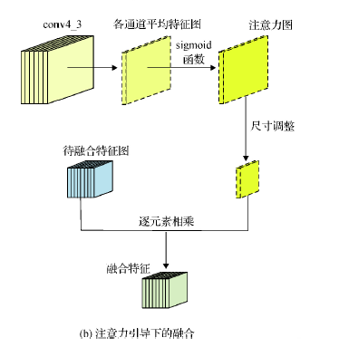

F中各像素值,F(x)∈(0,1).该权重图被用来对其余特征层进行加权.融合前,需要通过下采样等方式将权重图的大小改为高层特征图的空间大小,然后对高层特征的每个通道的特征图进行逐元素相乘的操作,得到融合特征图.注意该操作只自下而上进行,conv4_3特征图得到的注意力权重图不再影响conv3_3.

